THỰC HÀNH AN TOÀN HỆ THỐNG THÔNG TIN

THIẾT LẬP MÔ HÌNH

TƯỜNG LỬA pfSense

pfSense Firewall Configuration
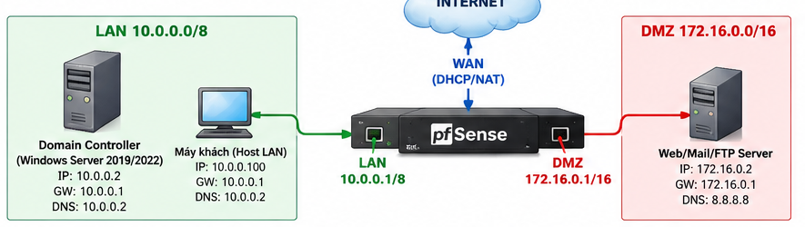
Mô hình tổng quát của bài Lab 5
pfSense CE · VirtualBox/VMware · Windows Server 2019/2022

MỤC LỤC
A. TỔNG QUAN 2
1. Mục tiêu 2
2. Môi trường & mô hình mạng 2
3. Yêu cầu máy thật và phân bổ tài nguyên 3
B. THỰC HÀNH 4
1. Chuẩn bị máy ảo pfSense 4
2. Gắn ISO và cài đặt pfSense 7
3. Cấu hình LAN trên console pfSense 8
4. Cấu hình máy Domain Controller 9
5. Truy cập giao diện quản trị pfSense 11
6. Cấu hình vùng DMZ 13
7. Kiểm tra Outbound NAT tự động (Automatic / Hybrid) 14
8. Chuẩn hóa ruleset LAN và tạo rule nền tảng 15
9. Kiểm tra rule nền tảng từ Domain Controller 17
C. BÀI TẬP FIREWALL THEO TÌNH HUỐNG 18
1. Tình huống 1 — Chặn ICMP nhưng vẫn cho phép Web/DNS 18
2. Tình huống 2 — Chỉ cho một host cụ thể ra Internet 19
3. Tình huống 3 — Cô lập DMZ khỏi LAN 19
4. Tình huống 4 — Port Forward WAN → DMZ 20
5. Tình huống 5 — Bật logging và đọc Firewall Log 21
D. CÂU HỎI 22
E. YÊU CẦU NỘP BÀI 22
F. TÀI LIỆU THAM KHẢO 22

A. TỔNG QUAN

1. Mục tiêu
- Xây dựng mô hình mạng có tường lửa pfSense bảo vệ LAN và vùng DMZ.
- Cấu hình WAN, LAN, DMZ, NAT và firewall rule.
- Dùng Windows Server làm máy trong LAN để kiểm thử lưu lượng.
- Thực hành nhiều tình huống firewall thay vì chỉ tạo một rule đơn giản.

2. Môi trường & mô hình mạng
Sinh viên đã có sẵn VirtualBox/VMware nên bài lab không hướng dẫn cài phần mềm ảo hóa. Các bước thao tác và kiểm thử chi tiết trong tài liệu này được chuẩn hóa theo Oracle VirtualBox; VMware chỉ dùng khi giảng viên yêu cầu và phải ánh xạ mạng tương đương. Bài thực hành bắt đầu từ bước tạo máy ảo pfSense và chuẩn bị Windows Server.
KIỂM TRA TRƯỚC KHI TẠO VM: chạy ipconfig và route print trên máy thật; ghi lại các mạng đang hoạt động (Wi-Fi/Ethernet, VPN và adapter ảo). Bài lab dùng LAN 10.0.0.0/8 và DMZ 172.16.0.0/16, vì vậy WAN và các route đang hoạt động không được chồng lấn hai dải này. Đặc biệt KHÔNG dùng VirtualBox NAT mặc định 10.0.2.0/24 cho WAN vì 10.0.2.0/24 nằm bên trong LAN 10.0.0.0/8 và sẽ gây chồng lấn subnet.
WAN khuyến nghị cho bài này: Bridged Adapter. Nếu Bridged không dùng được nhưng mạng vật lý của máy thật KHÔNG thuộc 10.0.0.0/8 hoặc 172.16.0.0/16, có thể dùng một NAT Network riêng không chồng lấn, ví dụ 192.168.250.0/24. Nếu mạng vật lý của máy thật đang dùng 10.x.x.x/8 thì chính card Host-only 10.0.0.100/8 cũng overlap với mạng thật; không tiếp tục với địa chỉ /8 của bài mà phải đổi LAN lab sang một subnet khác theo hướng dẫn của giảng viên. Không tiếp tục khi bất kỳ hai interface nào nằm trong các subnet chồng lấn.
Hình 1. Mô hình mạng thiết lập Firewall pfSense
Lưu ý khi đọc Hình 1: hình topology được giữ nguyên từ bản đã chốt. Thông số thực hành có hiệu lực là bảng IP và các bước bằng chữ của v6. Cụ thể: WAN ưu tiên Bridged; card Host-only của máy thật 10.0.0.100/8 không đặt Gateway/DNS; DMZ-Web chỉ dùng DNS 8.8.8.8 sau khi đã có rule Pass DMZ → Internet.
Thông tin địa chỉ IP của mô hình:
Lưu ý thiết kế: LAN 10.0.0.0/8 được giữ để đồng bộ với mô hình của bài lab gốc và giúp sinh viên tập trung vào cơ chế firewall. /8 là mạng rất lớn và không phải lựa chọn điển hình cho một LAN nhỏ trong thực tế; khi triển khai thật thường chia subnet nhỏ hơn, ví dụ /24, tùy yêu cầu.
Thiết bị | Interface | IP | Subnet Mask | Gateway | DNS
pfSense | WAN | DHCP | — | — | DHCP/upstream
pfSense | LAN | 10.0.0.1 | 255.0.0.0 | — | —
pfSense | DMZ (OPT1) | 172.16.0.1 | 255.255.0.0 | — | —
Domain Controller | LAN | 10.0.0.2 | 255.0.0.0 | 10.0.0.1 | 10.0.0.2
Máy thật quản trị | LAN | 10.0.0.100 | 255.0.0.0 | — | —
DMZ-Web | DMZ | 172.16.0.2 | 255.255.0.0 | 172.16.0.1 | 8.8.8.8  (sau khi có Pass DMZ → Internet)

Quy ước: LAN 10.0.0.0/8; DMZ 172.16.0.0/16; WAN không được overlap. Host-only của máy thật = 10.0.0.100/8, không Gateway/DNS. DMZ-Web 172.16.0.2/16 là bắt buộc cho Tình huống 3–4.

3. Yêu cầu máy thật và phân bổ tài nguyên
Do bài lab sử dụng nhiều máy ảo, sinh viên cần kiểm tra tài nguyên máy thật trước khi thực hành. Khuyến nghị máy thật có ít nhất 16 GB RAM và khoảng 100 GB dung lượng đĩa trống để chứa các VM, snapshot và file cài đặt. Không cần bật tất cả máy ảo cùng lúc.
Máy ảo / thành phần | Hệ điều hành | RAM gợi ý | Khi cần bật
pfSense | FreeBSD/pfSense CE | 2 GB | Mọi tình huống
Domain Controller (DC) | Windows Server 2019/2022 | 2 GB | Cấu hình nền tảng; Tình huống 1, 2, 3
DMZ-Web | Windows Server 2019/2022 + IIS | 2 GB | Tình huống 3; Tình huống 4
LAN-Test | Ubuntu Server 22.04/24.04 LTS (64-bit, minimal) | 1 GB | Tình huống 2
- Tình huống 2: bật pfSense + DC + LAN-Test; không cần bật DMZ-Web.
- Tình huống 3: bật pfSense + DC + DMZ-Web; không cần bật LAN-Test.
- Tình huống 4: bắt buộc pfSense + DMZ-Web; Domain Controller không cần cho phép thử Port Forward và có thể tắt để tiết kiệm RAM.
- Không clone trực tiếp VM Domain Controller để tạo LAN-Test. LAN-Test phải là VM độc lập hoặc được tạo từ template chưa promote thành Domain Controller/chưa join domain. Cloning một DC là quy trình AD DS riêng có điều kiện hỗ trợ; không dùng thao tác clone VM thông thường để tạo máy trạm thử nghiệm.

B. THỰC HÀNH

1. Chuẩn bị máy ảo pfSense
Bước 1: Mở Oracle VirtualBox Manager và tạo máy ảo mới.
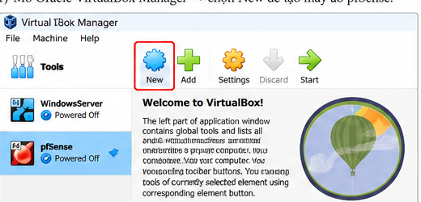
Hình 2. Chọn New để tạo máy ảo pfSense
Bước 2: Đặt tên máy ảo và chọn hệ điều hành BSD / FreeBSD 64-bit.
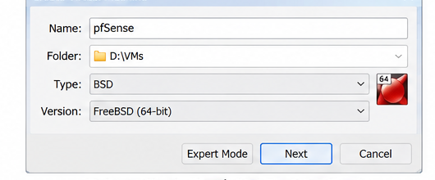
Hình 3. Chọn loại hệ điều hành FreeBSD (64-bit)
Bước 3: Cấu hình phần cứng cho máy ảo.
- RAM: khoảng 2 GB.
- CPU: 2 vCPU.
- Ổ đĩa ảo: khoảng 16–20 GB.
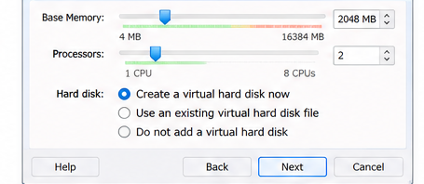
Hình 4. Cấu hình RAM, CPU và ổ đĩa cho máy pfSense
Bước 4: Cấu hình 3 card mạng cho pfSense.
- Adapter 1: Bridged Adapter → WAN (khuyến nghị cho toàn bộ bài lab).
- Adapter 2: Host-only → LAN 10.0.0.0/8.
- Adapter 3: Internal Network, Name = dmz-net → DMZ 172.16.0.0/16.
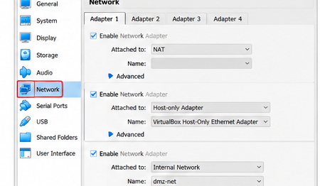
Hình 5. Cấu hình 3 card mạng cho máy ảo pfSense
Lưu ý: Hình 5 chỉ minh họa vị trí cấu hình ba adapter. Nếu hình hiển thị lựa chọn NAT thì khi thực hành vẫn ưu tiên Bridged Adapter cho WAN. Chỉ dùng NAT Network riêng (ví dụ 192.168.250.0/24) khi Bridged không dùng được; không dùng NAT mặc định 10.0.2.0/24 vì trùng với LAN /8.
1.1. Bộ cài đặt pfSense dùng cho bài lab
Để bảo đảm tất cả sinh viên thực hành cùng một giao diện và không phụ thuộc trình cài đặt trực tuyến, bài lab này chuẩn hóa trên pfSense CE 2.7.2-RELEASE (amd64), sử dụng bộ cài offline lưu trên mirror của Netgate.
Tệp tải về từ mirror: pfSense-CE-2.7.2-RELEASE-amd64.iso.gz
SHA-256 cần kiểm tra trước khi giải nén (.iso.gz): 883fb7bc64fe548442ed007911341dd34e178449f8156ad65f7381a02b7cd9e4
Nguồn phát hành: mirror của Netgate. pfSense CE 2.7.2 là bản cũ, chỉ dùng trong mạng lab ảo hóa/cô lập để bảo đảm tính tái lập; không dùng cho production hoặc làm firewall Internet-facing.
Lưu ý phiên bản: hướng dẫn cài đặt trong bài này áp dụng cho ISO offline 2.7.2. Các bản pfSense hiện hành sử dụng Netgate Installer và giao diện/quy trình cài đặt có thể khác. Khi cần bản mới, sinh viên phải theo tài liệu Netgate tại thời điểm thực hành.

2. Gắn ISO và cài đặt pfSense
Bước 1: Kiểm tra SHA-256 của file pfSense-CE-2.7.2-RELEASE-amd64.iso.gz; sau khi hash khớp, giải nén bằng 7-Zip để thu được pfSense-CE-2.7.2-RELEASE-amd64.iso. Sau đó vào Settings → Storage và gắn file .iso vào ổ đĩa quang của máy ảo.
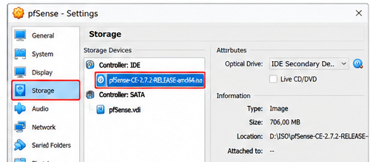
Hình 6. Gắn file ISO pfSense vào máy ảo
Bước 2: Khởi động máy ảo và chọn Install.
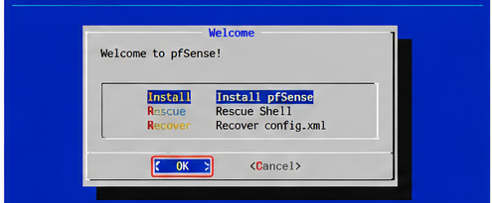
Hình 7. Giao diện trình cài đặt pfSense
Sau khi cài xong, khởi động lại máy ảo và tháo ISO để tránh boot lại vào trình cài đặt.

3. Cấu hình LAN trên console pfSense
Bước 1: Sau khi khởi động, trên console chọn mục Set interface(s) IP address.
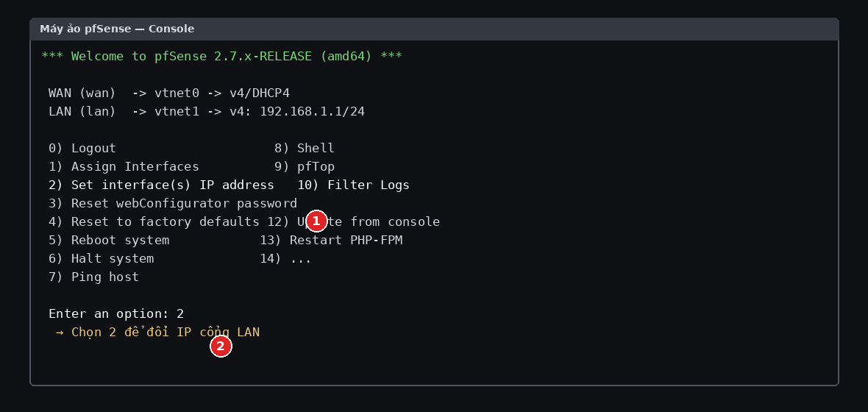
Hình 8. Menu console pfSense
Lưu ý: ảnh có thể hiển thị vtnet0/vtnet1/vtnet2 khi VM dùng VirtIO. Với Intel PRO/1000 trên VirtualBox, pfSense/FreeBSD thường hiển thị em0/em1/em2. Tên khác nhau không phải lỗi; hãy đối chiếu MAC address và đúng thứ tự Adapter 1 = WAN, Adapter 2 = LAN, Adapter 3 = DMZ.
Bước 2: Chọn interface LAN và đặt địa chỉ 10.0.0.1/8. Không bật DHCP trong bài lab này để dễ kiểm soát địa chỉ.
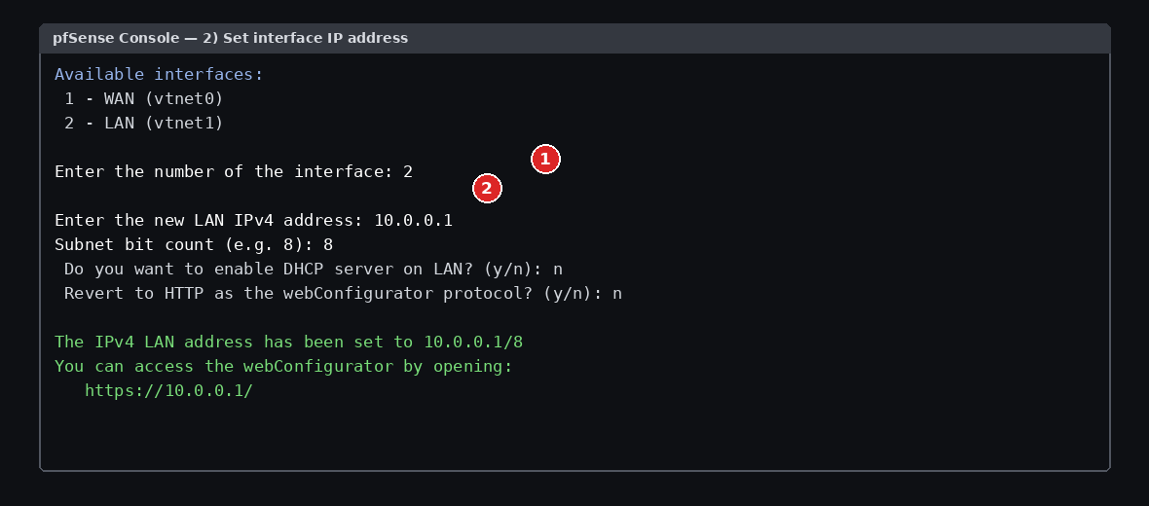
Hình 9. Đặt địa chỉ LAN 10.0.0.1/8

4. Cấu hình máy Domain Controller
Tài nguyên gợi ý cho VM Domain Controller: 2 GB RAM. Chỉ bật DC khi tình huống thực hành cần đến máy LAN này.
Bước 1: Đặt IP tĩnh cho card LAN của Windows Server.
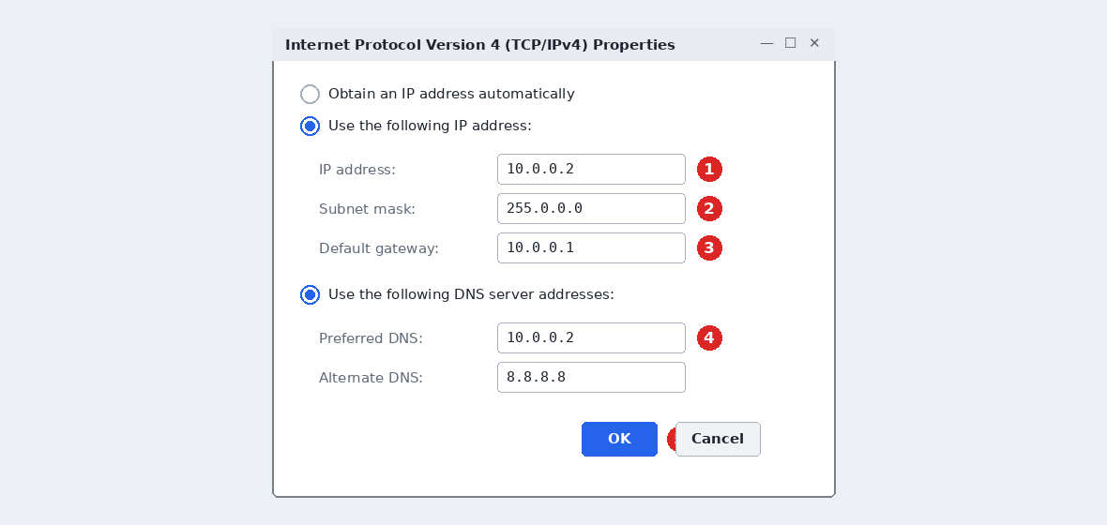
Hình 10. Cấu hình IPv4 cho Windows Server
Lưu ý : Hình 10: nếu ảnh hiển thị Alternate DNS = 8.8.8.8 thì không nhập giá trị đó trên NIC của Domain Controller trong v6. Giữ Preferred DNS = 10.0.0.2; DNS công cộng/upstream được cấu hình tại DNS Manager → Properties → Forwarders ở Bước 4.
- IP address: 10.0.0.2
- Subnet mask: 255.0.0.0
- Default gateway: 10.0.0.1
- Preferred DNS: 10.0.0.2
Bước 2: Cài vai trò Active Directory Domain Services.
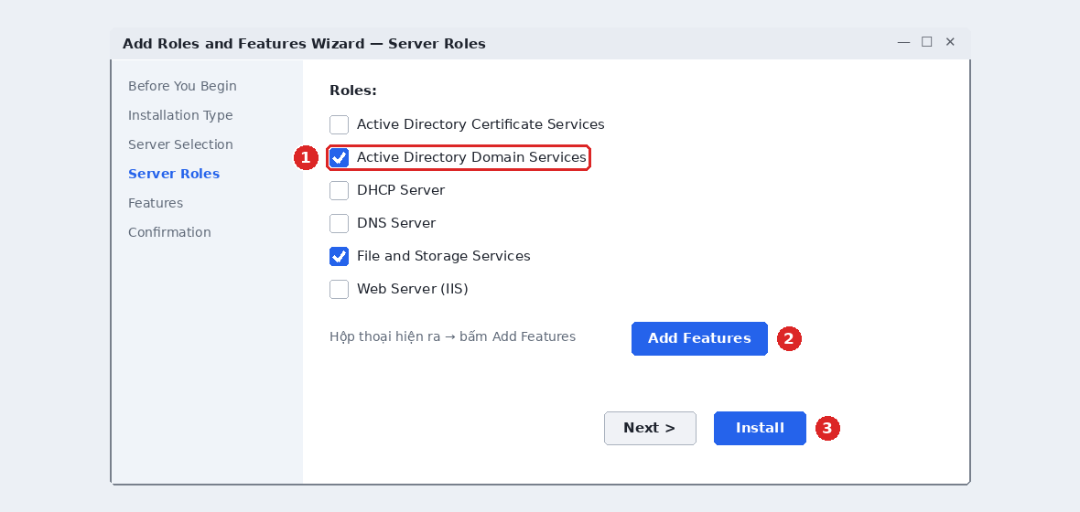
Hình 11. Chọn Active Directory Domain Services
Bước 3: Promote server thành Domain Controller và tạo forest mới.
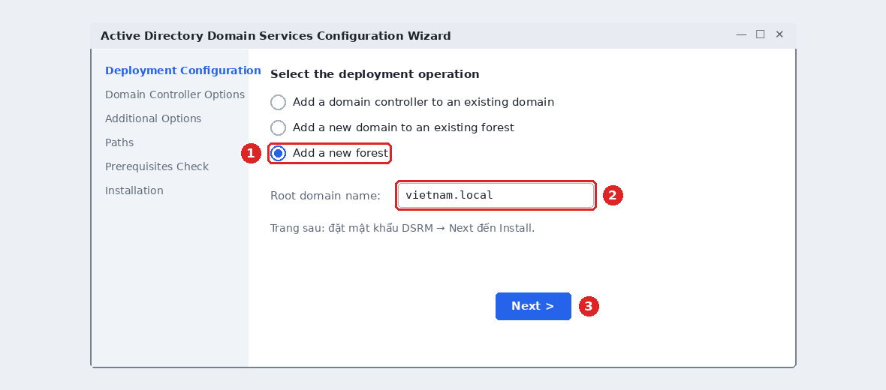
Hình 12. Tạo forest mới, ví dụ vietnam.local
Bước 4: Cấu hình DNS Forwarder và kiểm tra phân giải tên.
Trên Domain Controller mở DNS Manager → click phải tên DNS Server → Properties → Forwarders. Thêm 8.8.8.8 (hoặc DNS upstream do môi trường thực hành cho phép). Máy Domain Controller vẫn giữ Preferred DNS = 10.0.0.2 để truy vấn DNS domain cục bộ; DNS Server sẽ forward truy vấn Internet ra upstream.
Kiểm thử tách biệt: dùng ping 8.8.8.8 để kiểm tra kết nối IP; dùng Resolve-DnsName example.com hoặc nslookup example.com để kiểm tra DNS. Không dùng duy nhất ping google.com để kết luận lỗi firewall vì kết quả đó còn phụ thuộc DNS.

5. Truy cập giao diện quản trị pfSense
Bước 1: Trên VirtualBox Manager vào File/Tools → Network Manager → Host-Only Networks. Chọn mạng Host-only dùng cho Adapter 2, đặt IPv4 của host interface = 10.0.0.100, mask = 255.0.0.0 và TẮT DHCP Server. Trên card Host-only của máy thật không đặt Default Gateway và không đặt DNS. Sau đó ping 10.0.0.1 để kiểm tra đường quản trị tới pfSense.
Không dùng Default Gateway 10.0.0.1 hoặc DNS 10.0.0.2 trên card Host-only của máy thật vì đây chỉ là card quản trị lab; đặt gateway/DNS ở đây có thể làm thay đổi route hoặc DNS của hệ điều hành host.
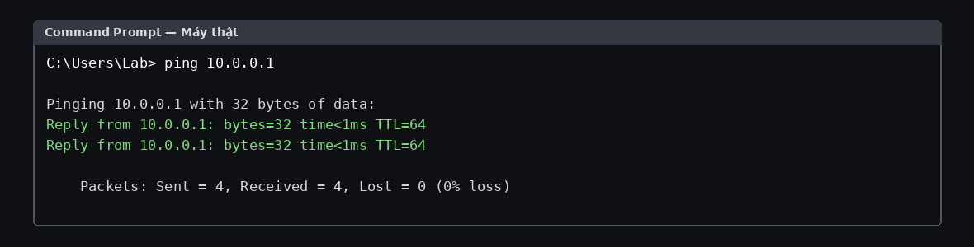
Hình 13. Ping từ máy thật đến pfSense

Bước 2: Mở trình duyệt và truy cập https://10.0.0.1.
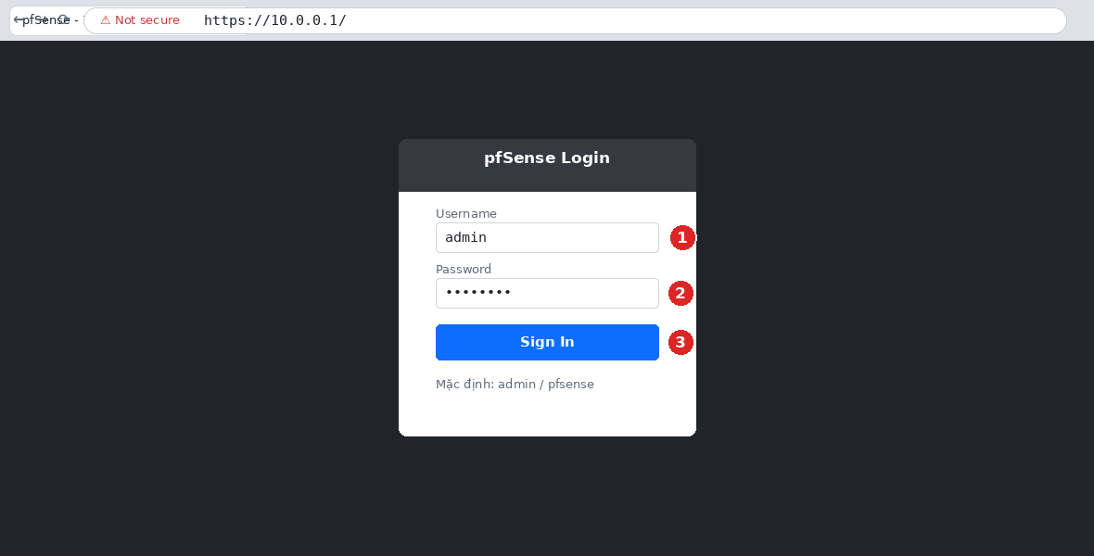
Hình 14. Trang đăng nhập pfSense
Bước 3: Chạy Setup Wizard, đặt LAN = 10.0.0.1/8 và đổi mật khẩu quản trị.
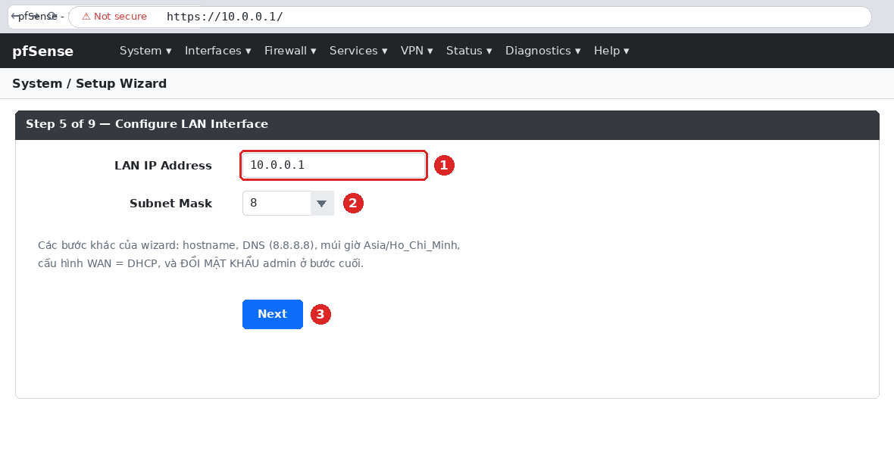
Hình 15. Setup Wizard cấu hình LAN

Bước 4: Kiểm tra Dashboard sau khi hoàn tất.
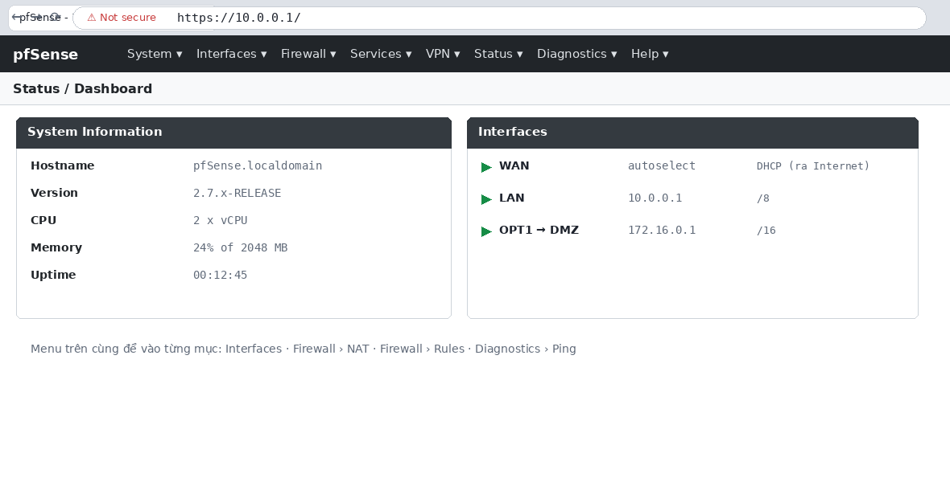
Hình 16. Dashboard của pfSense

6. Cấu hình vùng DMZ
Bước 1: Vào Interfaces → Assignments, thêm card mạng thứ ba làm OPT1.
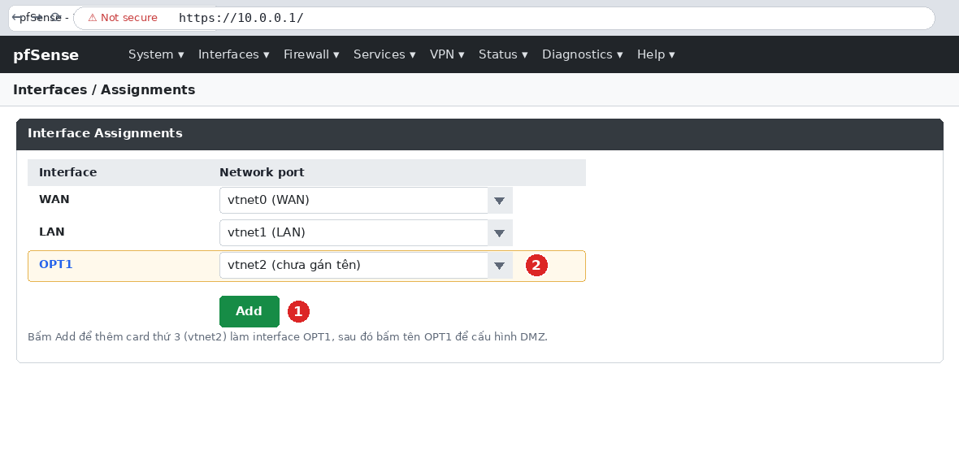
Hình 17. Gán card mạng thứ ba thành OPT1
Bước 2: Vào Interfaces → OPT1 và cấu hình như sau:
- Enable interface.
- Description = DMZ.
- IPv4 Configuration Type = Static IPv4.
- IPv4 Address = 172.16.0.1/16.
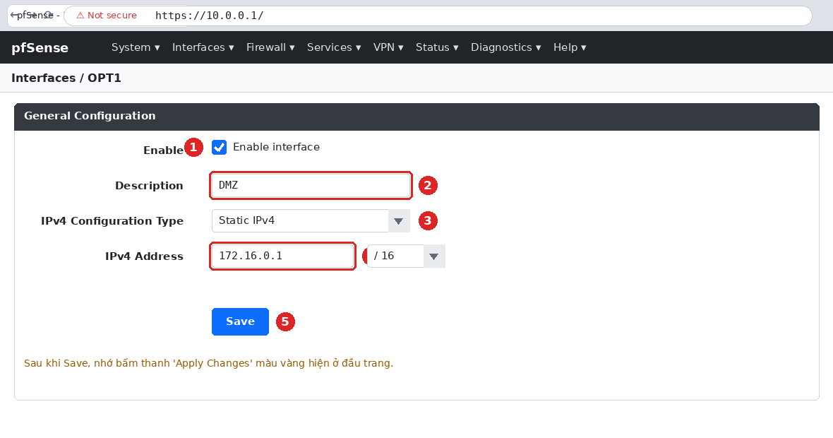
Hình 18. Cấu hình interface DMZ
Bước 3: Tạo máy DMZ-Web bắt buộc cho Tình huống 3 và 4.
Tạo VM DMZ-Web bằng Windows Server 2019/2022, RAM 2 GB, không join domain; 1 card mạng Internal Network, Name = dmz-net. Chỉ bật VM này khi thực hiện Tình huống 3 hoặc 4.
Đặt IP 172.16.0.2/16, Gateway 172.16.0.1; để trống DNS lúc dựng máy, sau khi có Pass DMZ → Internet thì đặt DNS 8.8.8.8.
Bật IIS bằng PowerShell Administrator: Install-WindowsFeature Web-Server -IncludeManagementTools; xác nhận curl.exe http://localhost thành công trước khi làm Port Forward.

7. Kiểm tra Outbound NAT tự động (Automatic / Hybrid)
Bước 1: Vào Firewall → NAT → Outbound. Có thể giữ Automatic Outbound NAT hoặc chọn Hybrid Outbound NAT như hình. Ở cả hai chế độ Automatic và Hybrid, pfSense vẫn duy trì các Automatic Rules cho các mạng nội bộ.
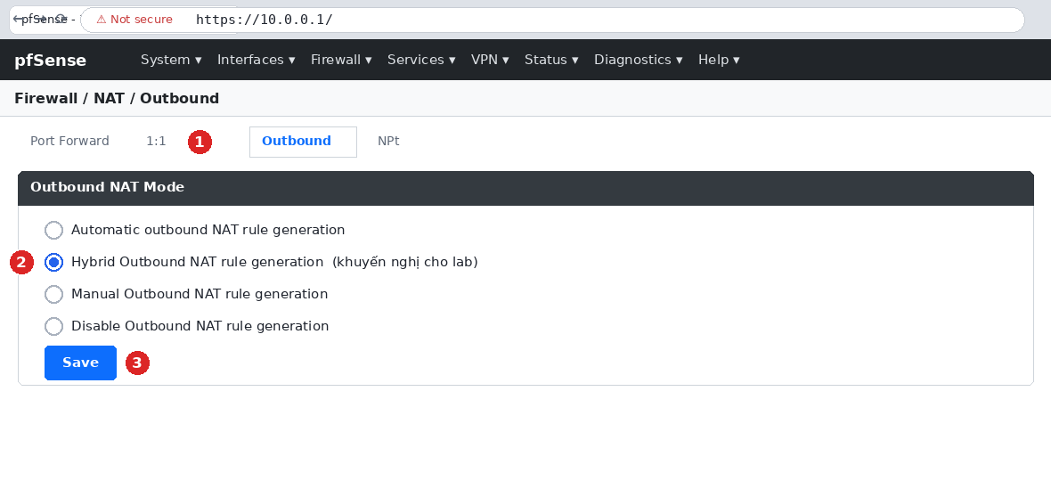
Hình 19. Chuyển Outbound NAT sang Hybrid
Bước 2: Quan sát vùng Automatic Rules và xác nhận có rule NAT tự sinh cho LAN 10.0.0.0/8. Sau khi DMZ 172.16.0.1/16 đã được gán và Apply Changes, kiểm tra Automatic Rules cũng có mạng DMZ/OPT1. Không cần tạo manual Outbound NAT cho LAN hoặc DMZ chỉ để chúng ra Internet.
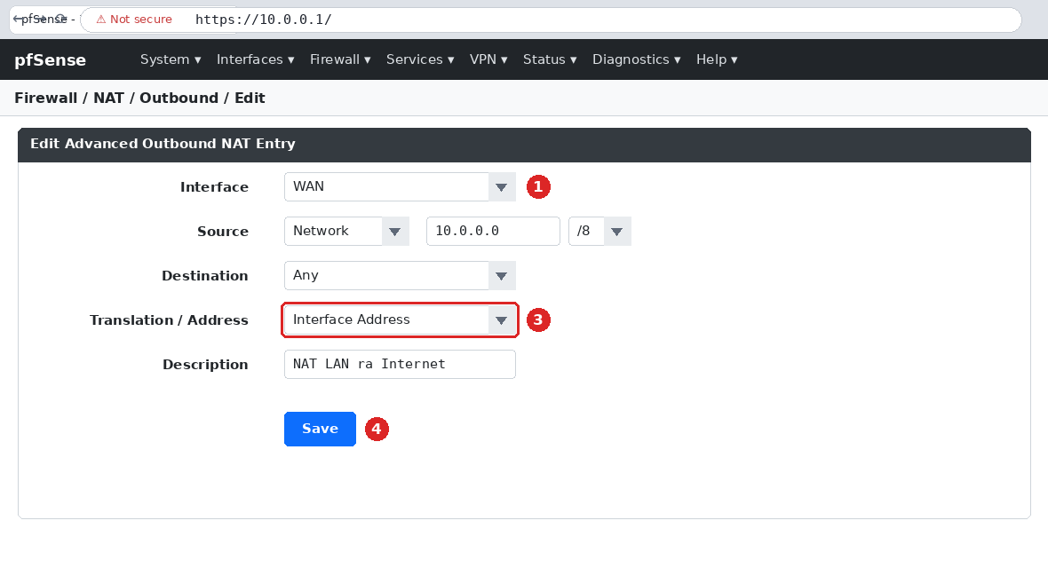
Hình 20. Minh họa một manual Outbound NAT mapping trong chế độ Hybrid (không bắt buộc cho phần cơ bản)
Bước 3: DMZ mới tạo mặc định không có firewall rule cho phép lưu lượng đi vào pfSense, nên DMZ chưa ra Internet dù NAT tự động đã có. DMZ ra Internet khi có rule Pass phù hợp trên tab Firewall → Rules → DMZ. Nếu không thấy automatic NAT cho DMZ, kiểm tra interface DMZ không được chọn Upstream Gateway, Save/Apply lại rồi kiểm tra Automatic Rules trước khi tạo manual rule.

8. Chuẩn hóa ruleset LAN và tạo rule nền tảng
Bước 1: Vào Firewall → Rules → LAN. pfSense mặc định có Default allow LAN to any cho IPv4 và IPv6, đồng thời có Anti-Lockout Rule. Disable cả hai Default allow LAN to any (IPv4 và IPv6), nhưng GIỮ Anti-Lockout Rule để máy thật vẫn truy cập được WebGUI. Nhấn Apply Changes.
Bước 2: Vào Diagnostics → States → tab Reset States, chọn State Table → Reset → xác nhận. Việc xóa state bảo đảm các kết nối cũ không tiếp tục được phép bởi state đã tạo trước khi đổi ruleset. WebGUI có thể mất kết nối trong vài giây rồi tự kết nối lại.
Bước 3: Quay lại Firewall → Rules → LAN → Add và tạo rule do sinh viên quản lý: Action = Pass, Protocol = Any, Source = LAN net, Destination = Any. Save → Apply Changes. Từ thời điểm này, các bài kiểm thử bật/tắt rule phải thao tác trên rule này, trong khi hai Default allow LAN to any vẫn để Disabled
Action | Protocol | Source | Destination | Mục đích
Pass | Any | LAN net | Any | Rule nền tảng do sinh viên quản lý

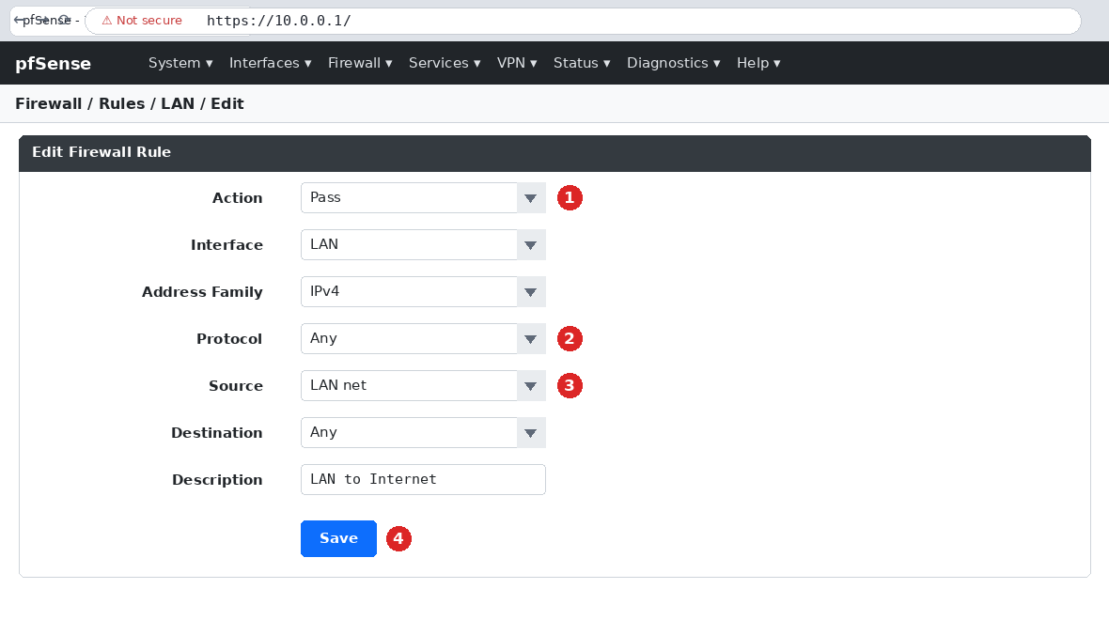
Hình 21. Rule LAN net → Any, Action = Pass
Kiểm tra đường WAN/DNS của chính pfSense bằng Diagnostics → Ping. Phép thử này chỉ chứng minh bản thân firewall ra Internet được; nó KHÔNG đi qua rule trên tab LAN và không chứng minh rule LAN hoạt động. Rule LAN phải được kiểm thử từ Domain Controller ở mục 9.
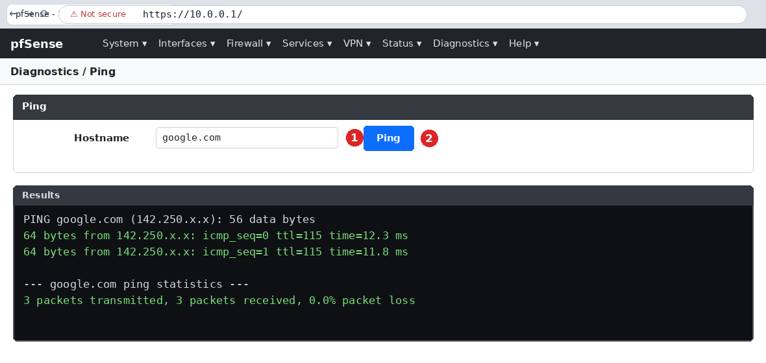
Hình 22. pfSense ping ra Internet thành công

9. Kiểm tra rule nền tảng từ Domain Controller
Bước 1: Với rule LAN net → Any đang Enabled, trên Domain Controller chạy ping 8.8.8.8. Sau đó chạy Resolve-DnsName example.com (hoặc nslookup example.com) và curl.exe -4 https://example.com. Kết quả mong đợi: kết nối IP, DNS và HTTPS đều hoạt động.
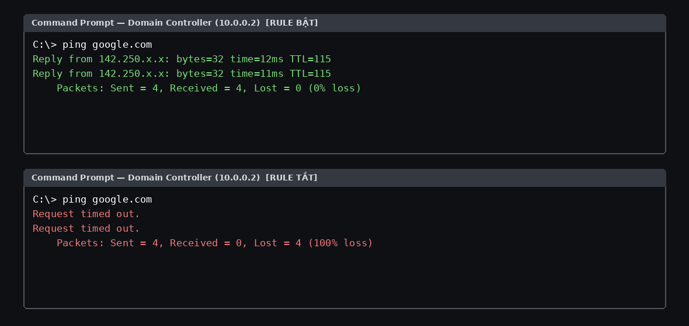
Hình 23. Kiểm tra trước và sau khi thay đổi rule
Bước 2: Dừng mọi lệnh ping -t đang chạy. Quay lại Firewall → Rules → LAN, Disable rule LAN net → Any do sinh viên tạo và Apply Changes. Xác nhận hai Default allow LAN to any vẫn đang Disabled.
Bước 3: Vào Diagnostics → States → Reset States, chọn State Table → Reset → xác nhận. Sau đó mở một lệnh ping 8.8.8.8 MỚI từ Domain Controller. Kết quả mong đợi: không đi qua được. Không dùng một phiên ping/browser đã mở từ trước để kết luận vì pfSense là stateful firewall và state cũ có thể tiếp tục tồn tại.
Bước 4: Sau khi chụp minh chứng, Enable lại rule nền tảng, Apply Changes và Reset States một lần nữa trước khi chuyển sang phần bài tập tình huống.
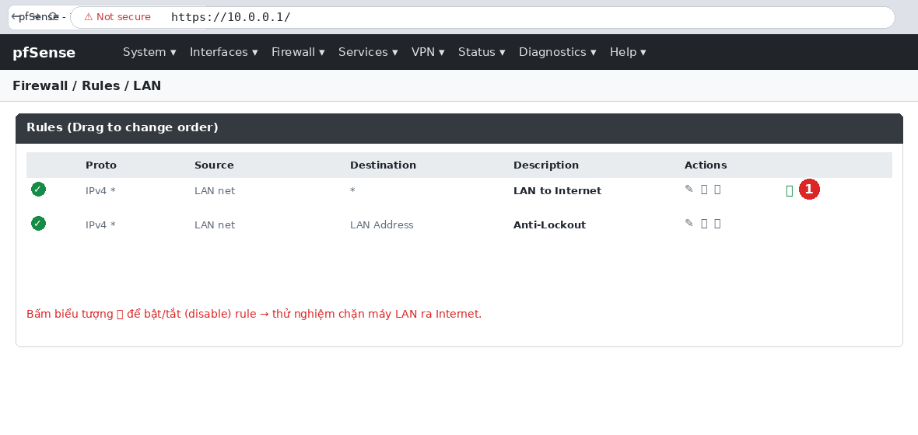
Hình 24. Bật/tắt rule trên tab LAN
Kết luận cần ghi trong báo cáo
Khi cả hai Default allow LAN to any đã Disabled, rule nền tảng do sinh viên tạo bị Disabled và state cũ đã được xóa, lưu lượng IPv4 mới từ Domain Controller ra Internet bị chặn. Nếu không xóa state, một kết nối đã thiết lập trước đó có thể vẫn hoạt động và làm sai kết luận.

C. BÀI TẬP FIREWALL THEO TÌNH HUỐNG
Sau khi hoàn tất phần cấu hình nền tảng, sinh viên thực hiện từng tình huống độc lập. Trước mỗi tình huống: xác nhận hai Default allow LAN to any vẫn Disabled, Disable các rule thừa từ tình huống trước, Apply Changes và Reset States. Với mỗi tình huống phải chụp hình rule và kết quả kiểm thử mới.

1. Tình huống 1 — Chặn ICMP nhưng vẫn cho phép Web/DNS
Chuẩn bị: Disable rule nền tảng LAN net → Any. Tạo đúng ba rule trong bảng bên dưới theo thứ tự từ trên xuống: Block ICMP, Pass DNS (TCP/UDP 53), Pass HTTP/HTTPS (TCP 80/443). Apply Changes rồi Reset States.
Action | Protocol | Source | Destination | Mục đích
Block | ICMP | LAN net | Any | Chặn ping
Pass | TCP/UDP 53 | LAN net | Any | Cho DNS
Pass | TCP 80/443 | LAN net | Any | Cho HTTP/HTTPS
- Kiểm thử 1: ping 8.8.8.8 phải thất bại (ICMP bị Block).
- Kiểm thử 2: kiểm tra trực tiếp rule DNS bằng Resolve-DnsName example.com -Server 8.8.8.8 (hoặc nslookup example.com 8.8.8.8; nếu lớp dùng DNS upstream khác thì thay 8.8.8.8 bằng DNS đó). Sau đó chạy curl.exe -4 https://example.com; cả DNS và HTTPS phải thành công.
- Rule Block ICMP phải nằm trên các rule Pass. Không bật lại rule Pass LAN net → Any trong tình huống này vì rule rộng đó sẽ làm mất ý nghĩa của bài kiểm thử.

2. Tình huống 2 — Chỉ cho một host cụ thể ra Internet
Máy cần bật: pfSense, Domain Controller và LAN-Test. DMZ-Web có thể tắt.
Chuẩn bị host thứ hai: tạo một VM nhẹ tên LAN-Test bằng Ubuntu Server 22.04/24.04 LTS (64-bit, cài minimal), RAM 1 GB, 1 card Host-only cùng mạng LAN, IP 10.0.0.3/8, Gateway 10.0.0.1. Không dùng máy thật 10.0.0.100 làm host kiểm thử Internet vì card Host-only của máy thật không có Default Gateway qua pfSense. Không clone trực tiếp VM Domain Controller để tạo LAN-Test; hãy tạo VM độc lập hoặc dùng template chưa promote thành DC/chưa join domain.
Disable rule nền tảng LAN net → Any. Tạo Pass 10.0.0.2 → Any ở trên và Block LAN net → Any ở dưới. Apply Changes và Reset States.
Action | Protocol | Source | Destination | Mục đích
Pass | Any | 10.0.0.2 | Any | Cho Domain Controller ra Internet
Block | Any | LAN net | Any | Chặn các host LAN còn lại

- Kiểm thử từ Domain Controller 10.0.0.2: ping 8.8.8.8 phải thành công.
- Kiểm thử từ LAN-Test 10.0.0.3: ping 8.8.8.8 phải thất bại. Nếu kết quả không đúng, kiểm tra thứ tự rule và chắc chắn rule Pass LAN net → Any đang Disabled.

3. Tình huống 3 — Cô lập DMZ khỏi LAN
Máy cần bật: pfSense, Domain Controller và DMZ-Web. LAN-Test có thể tắt.
Bước A — loại trừ Windows Firewall: trên Domain Controller mở Command Prompt/PowerShell quyền Administrator và chạy: netsh advfirewall firewall add rule name="LAB-Allow-ICMPv4-Echo" protocol=icmpv4:8,any dir=in action=allow
Bước B — tạo baseline trước khi chặn: trên tab DMZ chỉ bật rule Pass DMZ net → Any, Apply Changes và Reset States. Từ DMZ-Web 172.16.0.2 chạy ping 10.0.0.2; phải nhận reply. Nếu baseline chưa thành công thì dừng lại và sửa routing/Windows Firewall, chưa được kết luận pfSense đang chặn.
Bước C — kiểm thử cô lập: thêm rule Block DMZ net → LAN net ở TRÊN rule Pass DMZ net → Any, Apply Changes và Reset States. Chạy một lệnh ping 10.0.0.2 MỚI từ DMZ-Web; phải thất bại. Đồng thời ping 8.8.8.8 và Resolve-DnsName example.com từ DMZ-Web phải thành công nếu DNS đã đặt 8.8.8.8.
Action | Protocol | Source | Destination | Mục đích
Block | Any | DMZ net | LAN net | Không cho DMZ truy cập LAN
Pass | Any | DMZ net | Any | Cho DMZ ra Internet nếu cần

- Kết quả bắt buộc: baseline DMZ → DC thành công trước khi thêm Block; sau khi thêm Block và Reset States, cùng phép thử đó phải thất bại. Như vậy mới chứng minh pfSense là thành phần chặn.
- DMZ ra Internet nhờ rule Pass trên tab DMZ; Outbound NAT đã được pfSense tự sinh trong Automatic/Hybrid. Rule Block DMZ → LAN phải nằm phía trên rule Pass DMZ → Any để DMZ vẫn ra Internet nhưng không vào LAN.
Sau khi chụp minh chứng có thể xóa rule Windows Firewall tạm trên DC bằng: netsh advfirewall firewall delete rule name="LAB-Allow-ICMPv4-Echo"

D. CÂU HỎI
1. Phân biệt vai trò của đổi địa chỉ mạng (NAT) và luật tường lửa (Firewall Rule)
- Đổi địa chỉ mạng (NAT) - Đóng vai trò như người phiên dịch:
  - Chỉ làm nhiệm vụ đổi tên hoặc đổi địa chỉ trên gói tin (chuyển địa chỉ mạng nội bộ thành địa chỉ mạng công cộng để gửi ra ngoài, hoặc ngược lại).
  - Bản thân chức năng này không có quyền quyết định cho phép hay ngăn cấm ai.
- Luật tường lửa (Firewall Rule) - Đóng vai trò như bác bảo vệ gác cổng:
  - Là người trực tiếp kiểm tra giấy tờ của từng gói tin gửi đến.
  - Quyết định dứt khoát cho gói tin đi qua hay chặn lại vứt bỏ dựa trên quy định an ninh đã đặt ra.
2. Vì sao nên tách máy chủ Web, Thư điện tử vào vùng đệm (DMZ) thay vì để chung trong mạng nội bộ (LAN)?
- Nguy cơ thực tế: Máy chủ Web hay Thư điện tử là nơi mở cửa công khai suốt ngày đêm cho người lạ trên mạng truy cập, nên đây là nơi rất dễ bị kẻ xấu tìm cách xâm nhập.
- Cách ly an toàn:
  - Việc đặt máy chủ vào vùng đệm riêng cũng giống như xây một căn nhà tiếp khách riêng ở ngoài sân, tách biệt hoàn toàn với nhà chính.
  - Nếu kẻ xấu có chiếm được máy chủ Web thì vẫn bị cánh cửa tường lửa khóa chặt, không thể nào đi tiếp vào nhà trong để đánh cắp tài liệu mật hay quậy phá các máy tính nội bộ của cơ quan.
3. Nếu luật Chặn (Block) nằm bên dưới một luật Cho phép (Pass) chung chung thì kết quả sẽ ra sao?
- Cách tường lửa làm việc: Tường lửa luôn đọc danh sách luật từ trên xuống dưới, cứ thấy gói tin trùng với luật nào đầu tiên là làm theo ngay luật đó rồi dừng lại, không thèm đọc tiếp các dòng phía sau.
- Hậu quả: Nếu dòng trên đã ghi cho phép tất cả mọi người đi qua, thì dòng cấm ở phía dưới sẽ bị bỏ qua hoàn toàn. Kết quả là luật cấm bị mất tác dụng, kẻ xấu hay lưu lượng muốn chặn vẫn đi vào được bình thường.
4. Muốn chặn lệnh kiểm tra đường truyền (ping) nhưng vẫn cho lướt Web thì phải xếp các luật như thế nào?
Đại ca chỉ cần sắp xếp đúng 3 dòng từ trên xuống dưới theo thứ tự:
- Dòng 1 (Trên cùng): Chặn lệnh kiểm tra mạng (chặn gói tin ping).
- Dòng 2 (Ở giữa): Cho phép dịch vụ hỏi đường tên miền (để khi gõ tên trang web máy tính biết đường tìm tới đúng địa chỉ).
- Dòng 3 (Bên dưới): Cho phép các đường truyền mạng thông thường để mở trang web xem tin tức.
- Nguyên lý: Nhờ đặt lệnh chặn ping ở dòng đầu tiên nên lệnh ping sẽ bị chặn ngay, còn các gói tin duyệt web trôi xuống dưới vẫn được cho qua bình thường.
5. Sổ ghi chép hoạt động (Logging) của tường lửa giúp ích gì khi gặp sự cố?
- Đóng vai trò như camera giám sát:
  - Ghi lại chi tiết từng lượt ra vào: máy nào gửi, gửi đi đâu, lúc mấy giờ và bị bảo vệ chặn lại hay cho qua.
- Lợi ích khi dùng:
  - Giúp người quản trị tìm ra ngay nguyên nhân tại sao một máy tính trong phòng bỗng dưng không vào được mạng (do bị chặn nhầm bởi luật nào để bấm mở lại).
  - Giúp phát hiện sớm dấu hiệu kẻ gian đang liên tục gõ cửa dò la hệ thống từ bên ngoài.

E. YÊU CẦU NỘP BÀI
- Thực hiện cá nhân theo hướng dẫn.
- Báo cáo bằng file Word (.docx).
- Tên file: [Mã lớp]-Lab3_MSSV-TênSV.
- Chụp màn hình thật của chính sinh viên ở các bước cấu hình và kiểm thử.
- Khuyến khích quay video ngắn minh họa một tình huống firewall.
Ảnh minh chứng bắt buộc:
- Cấu hình 3 card mạng của pfSense.
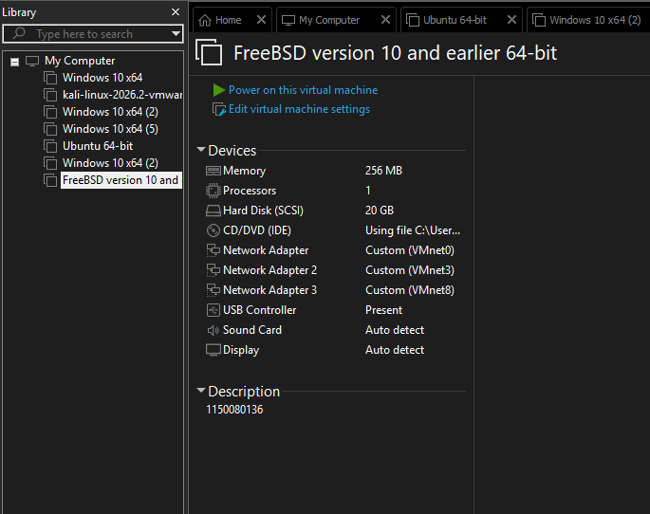
- Console đặt IP LAN 10.0.0.1.
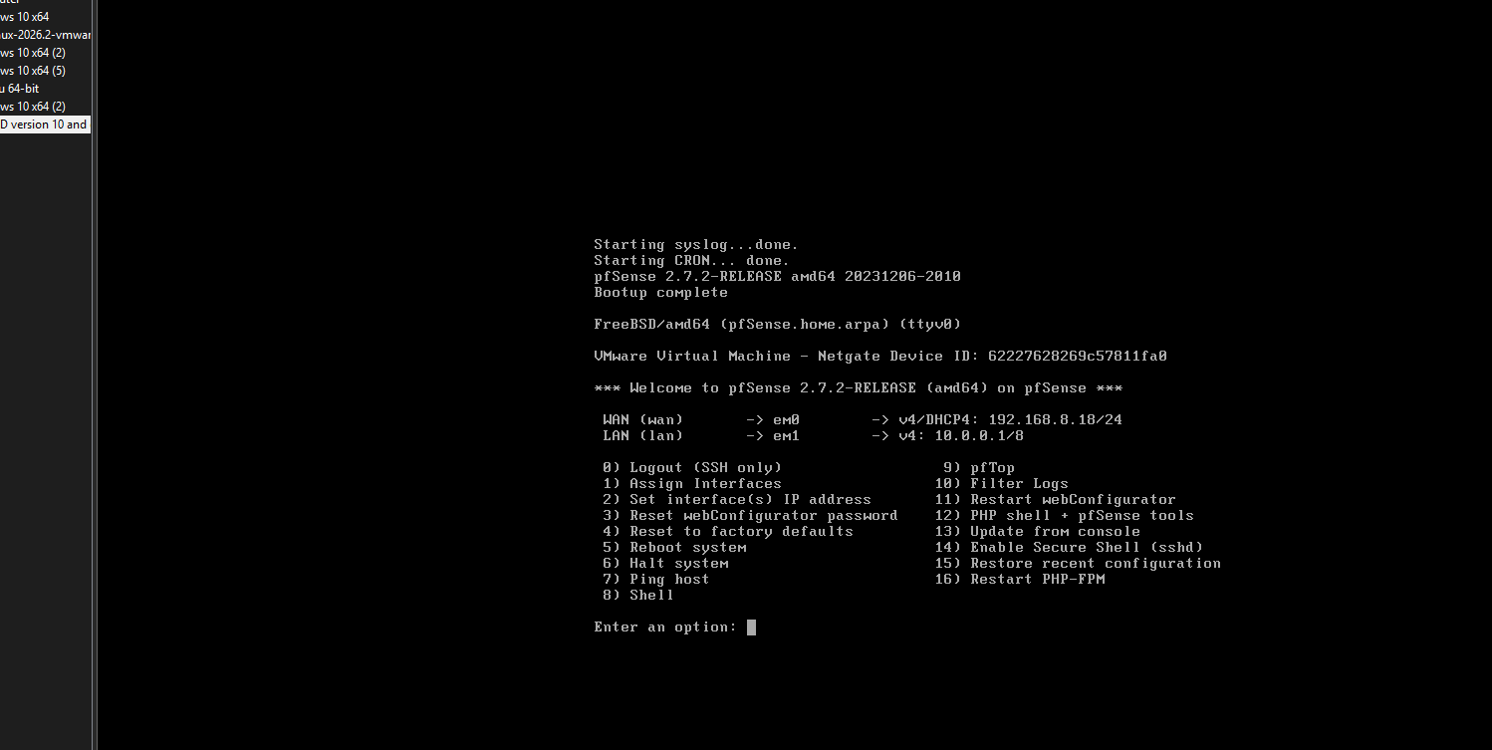
- Dashboard, DMZ, Outbound NAT, LAN rule.
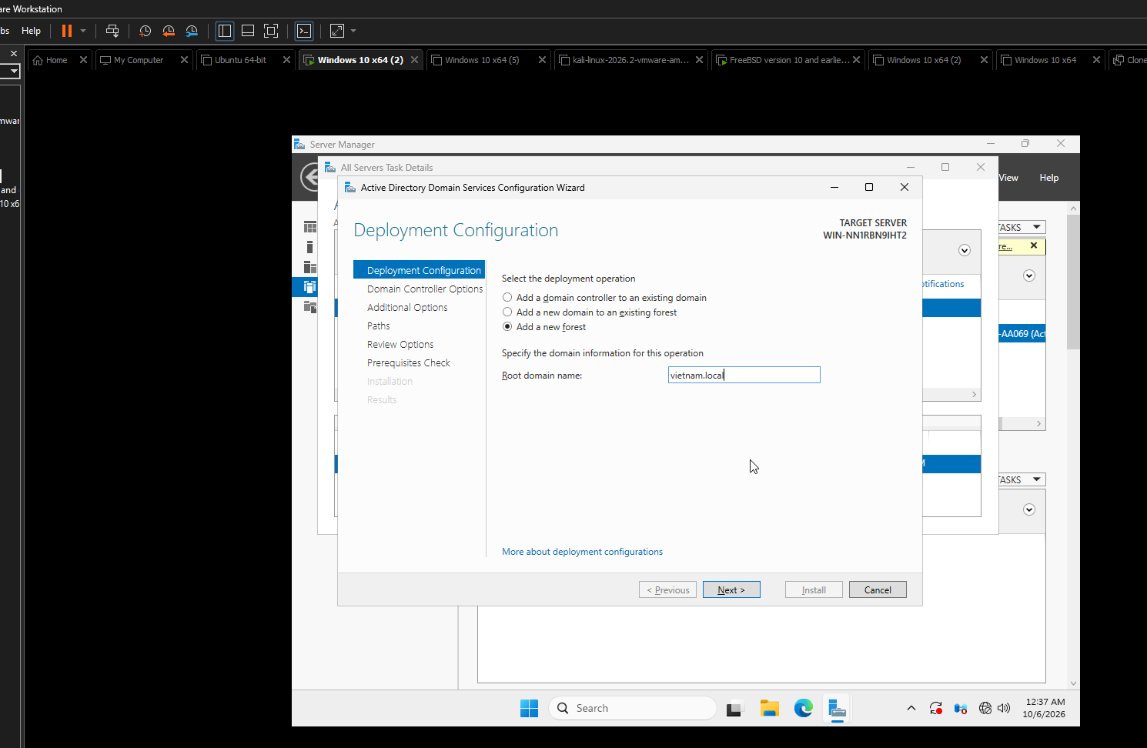
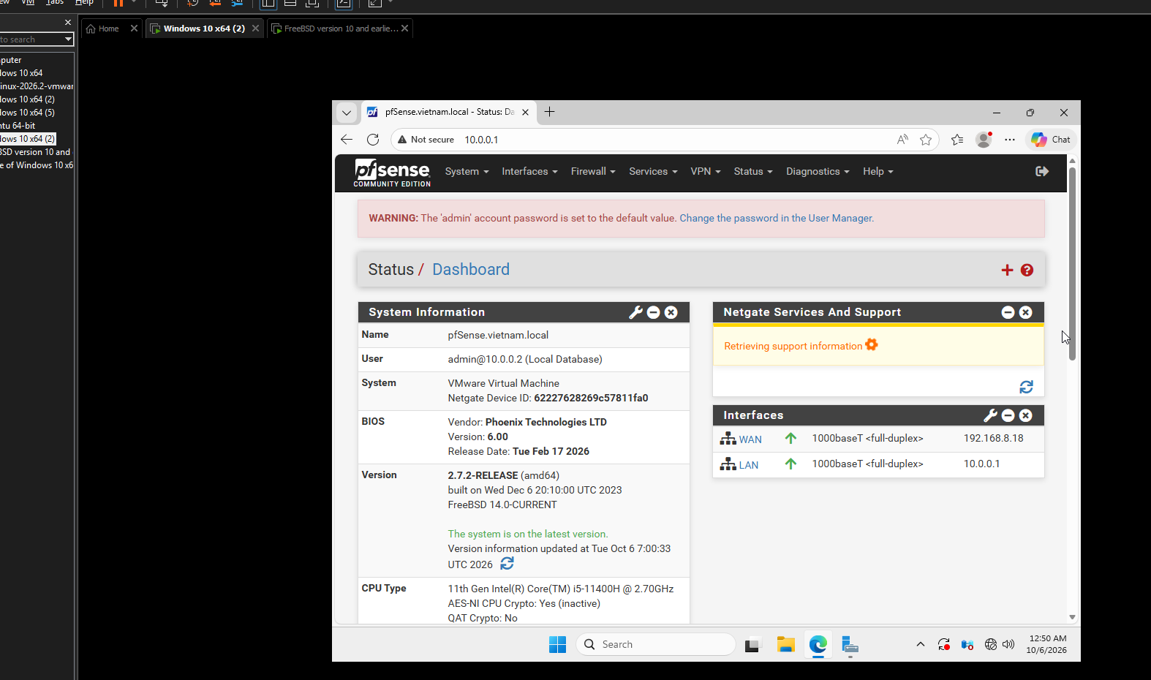
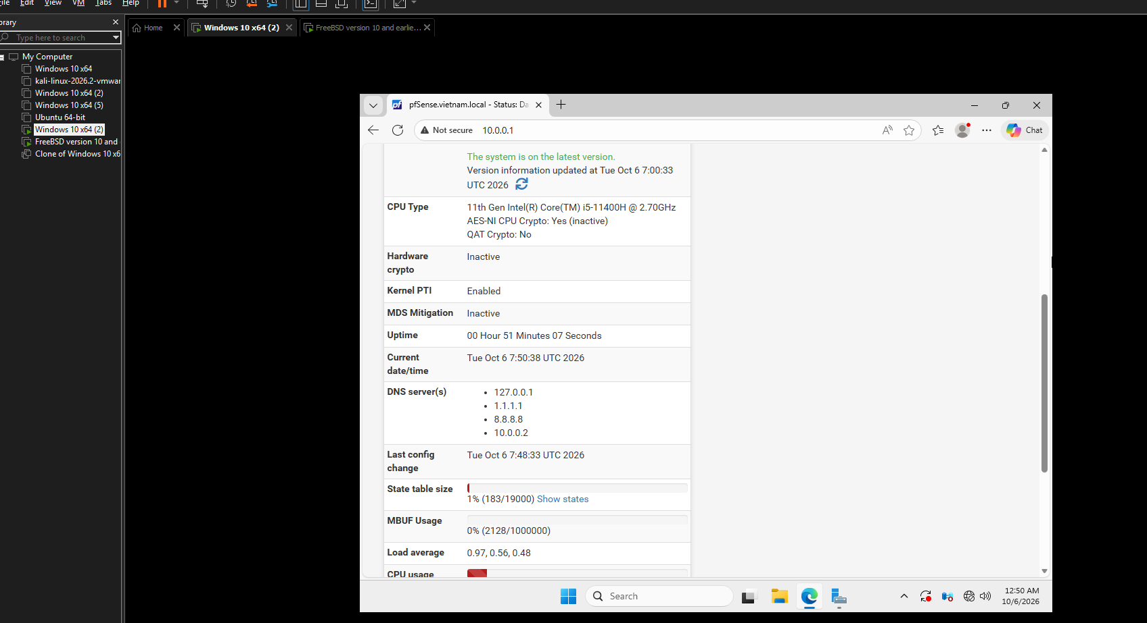
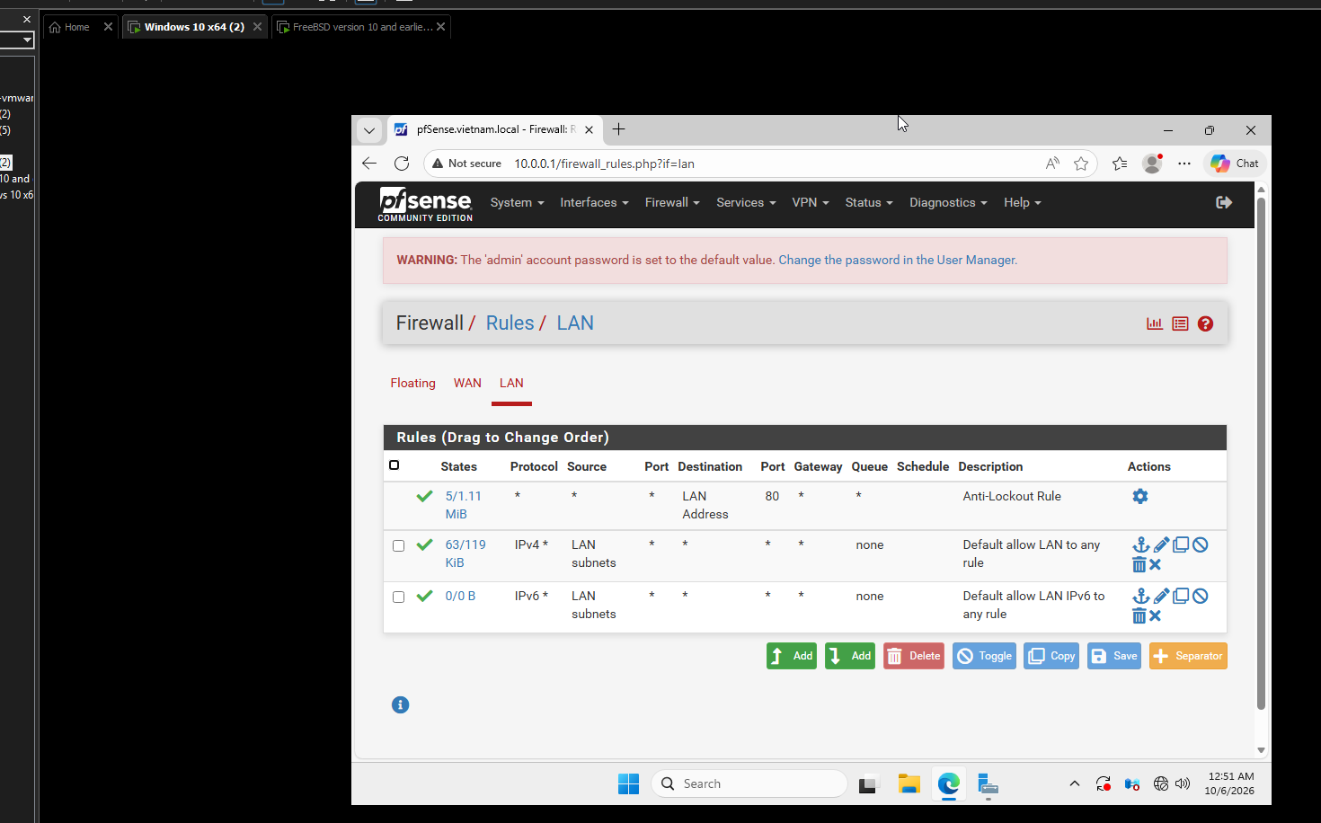
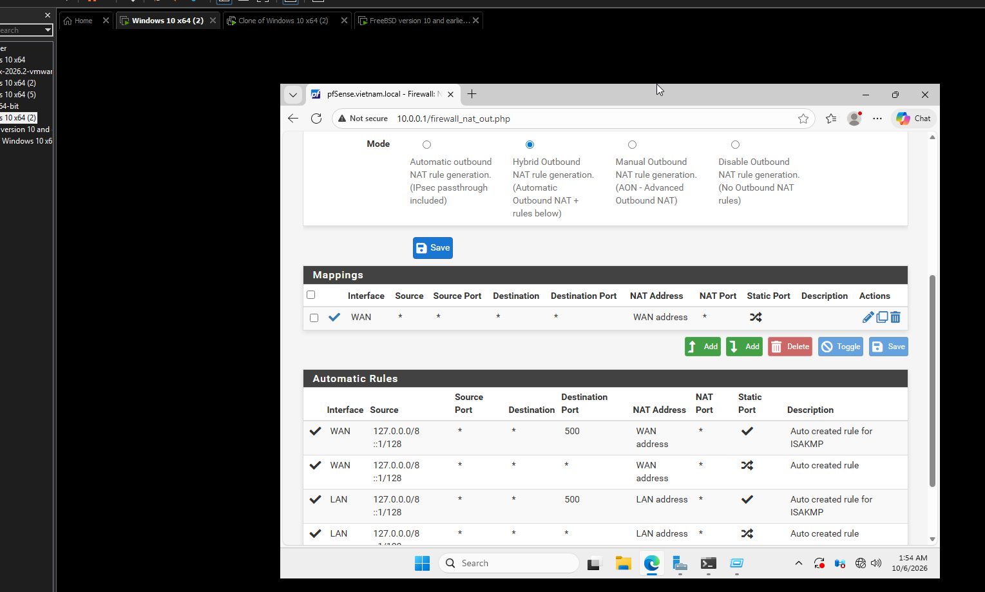
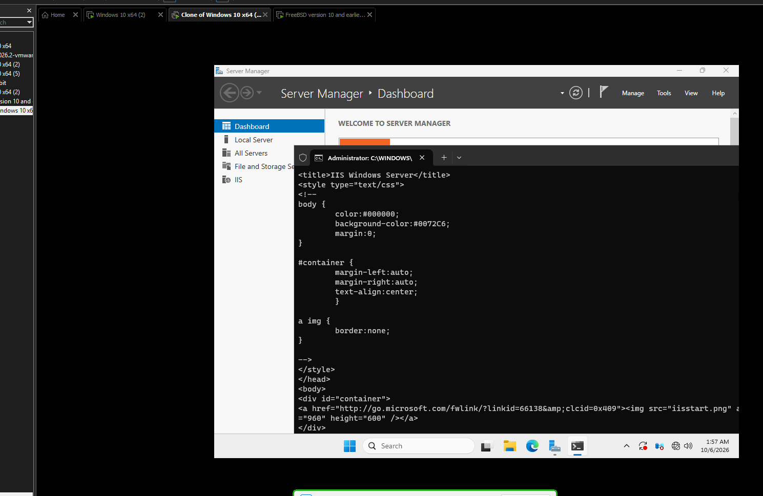
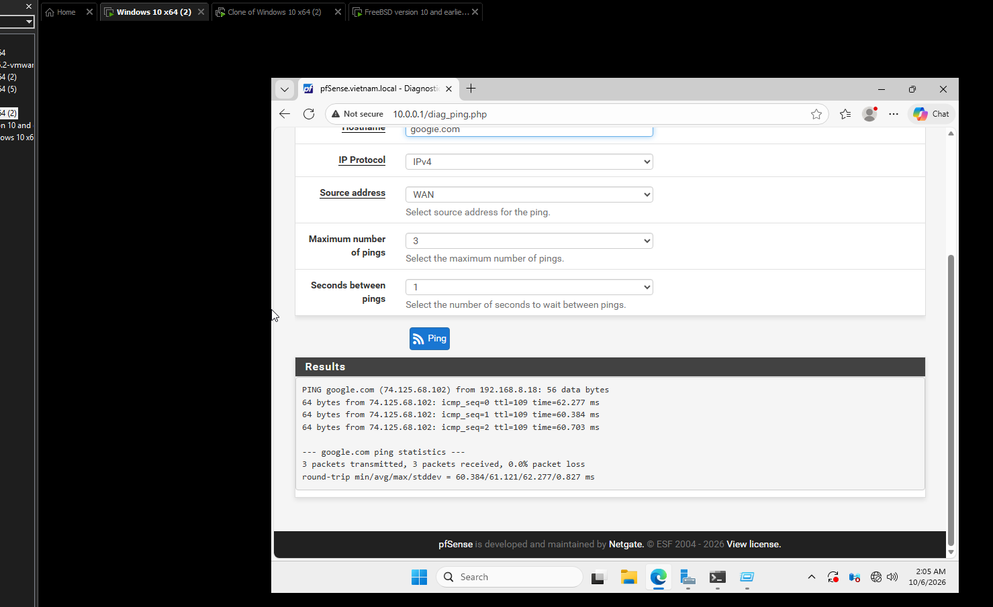
rulebat
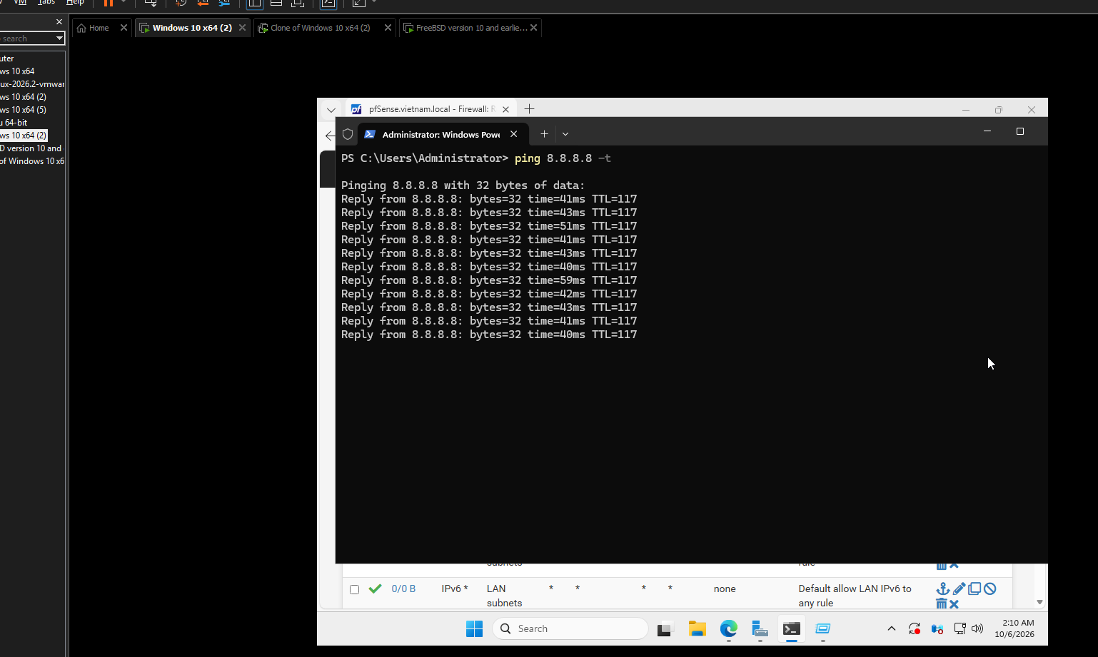
Rule tắt
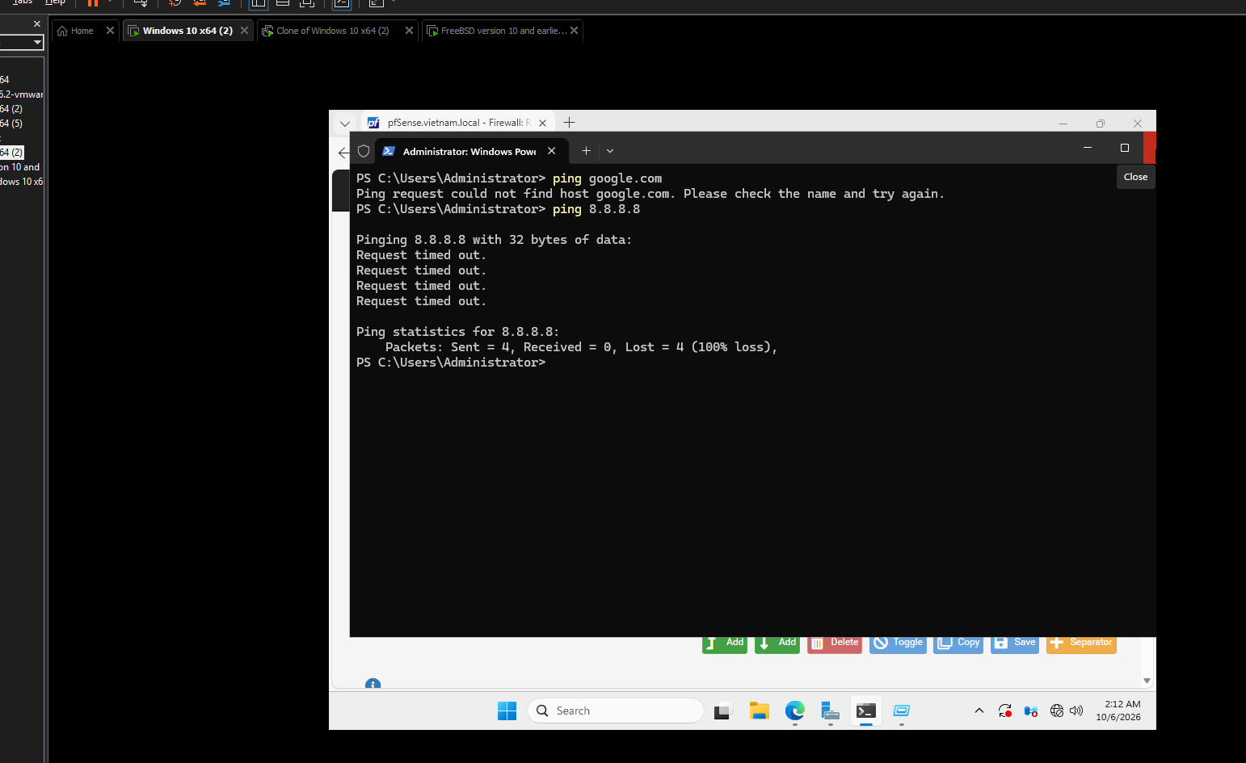
- Ít nhất 4 tình huống firewall đã kiểm thử; riêng bài cô lập DMZ phải có ảnh baseline trước khi Block và ảnh thất bại sau khi Block; bài disable LAN rule phải thể hiện Default allow LAN to any đã Disabled và đã Reset States.

Tinh huong 1:
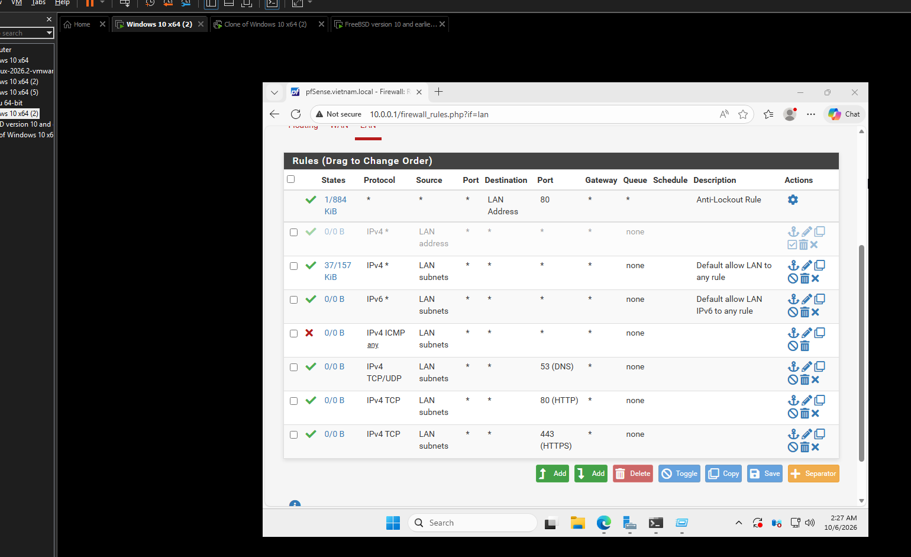
- Kiểm thử 1: ping 8.8.8.8 phải thất bại (ICMP bị Block).
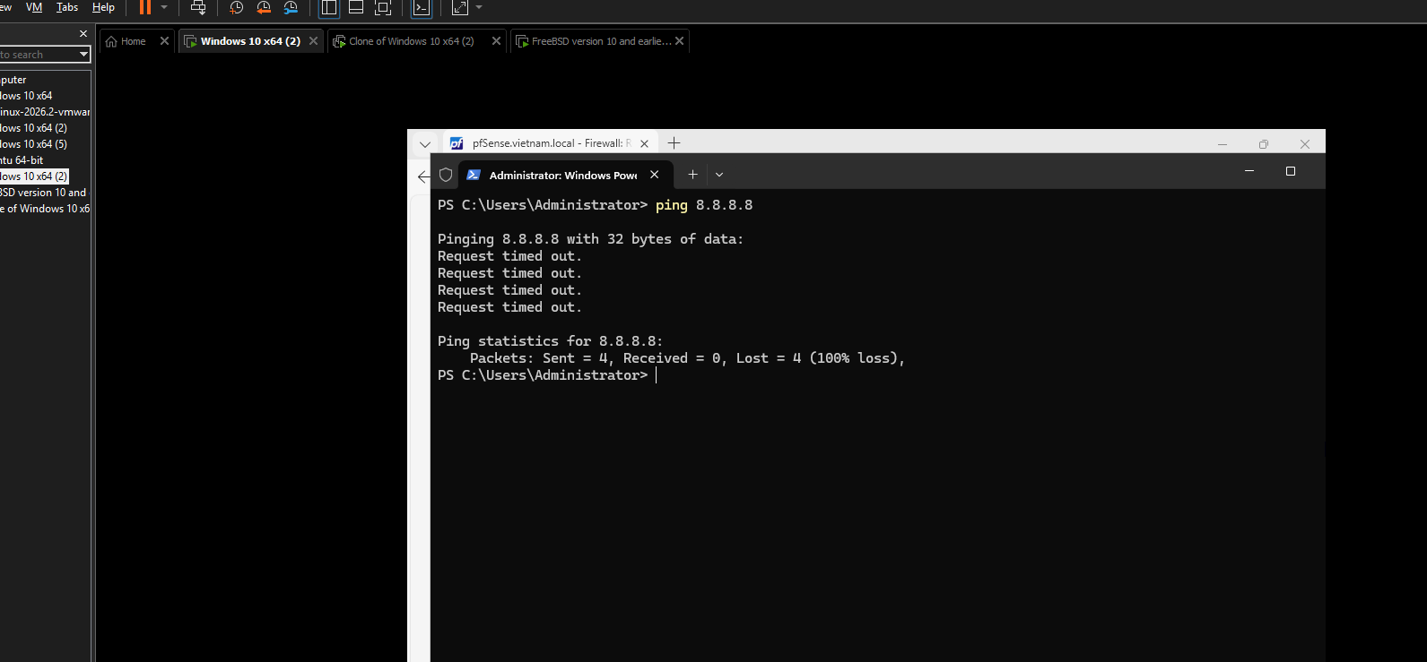
- Kiểm thử 2: kiểm tra trực tiếp rule DNS bằng Resolve-DnsName example.com -Server 8.8.8.8 (hoặc nslookup example.com 8.8.8.8; nếu lớp dùng DNS upstream khác thì thay 8.8.8.8 bằng DNS đó). Sau đó chạy curl.exe -4 https://example.com; cả DNS và HTTPS phải thành công.
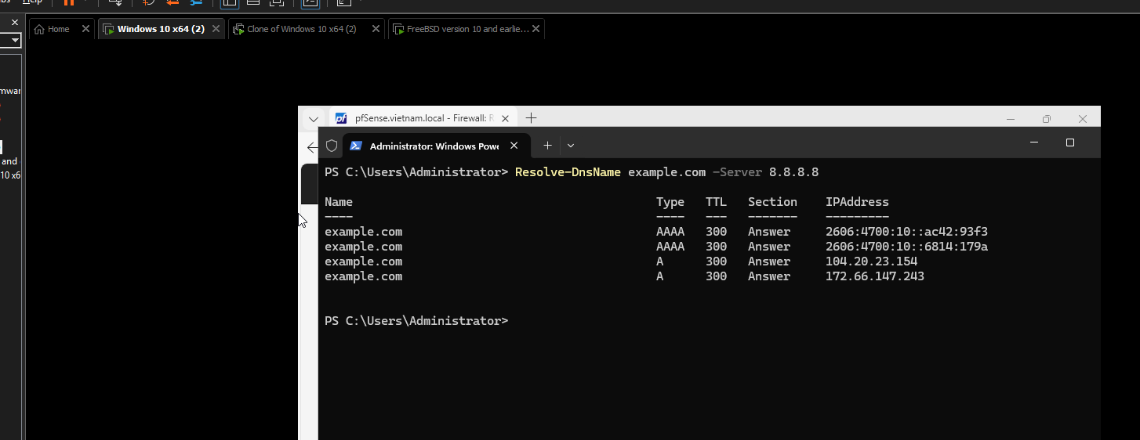
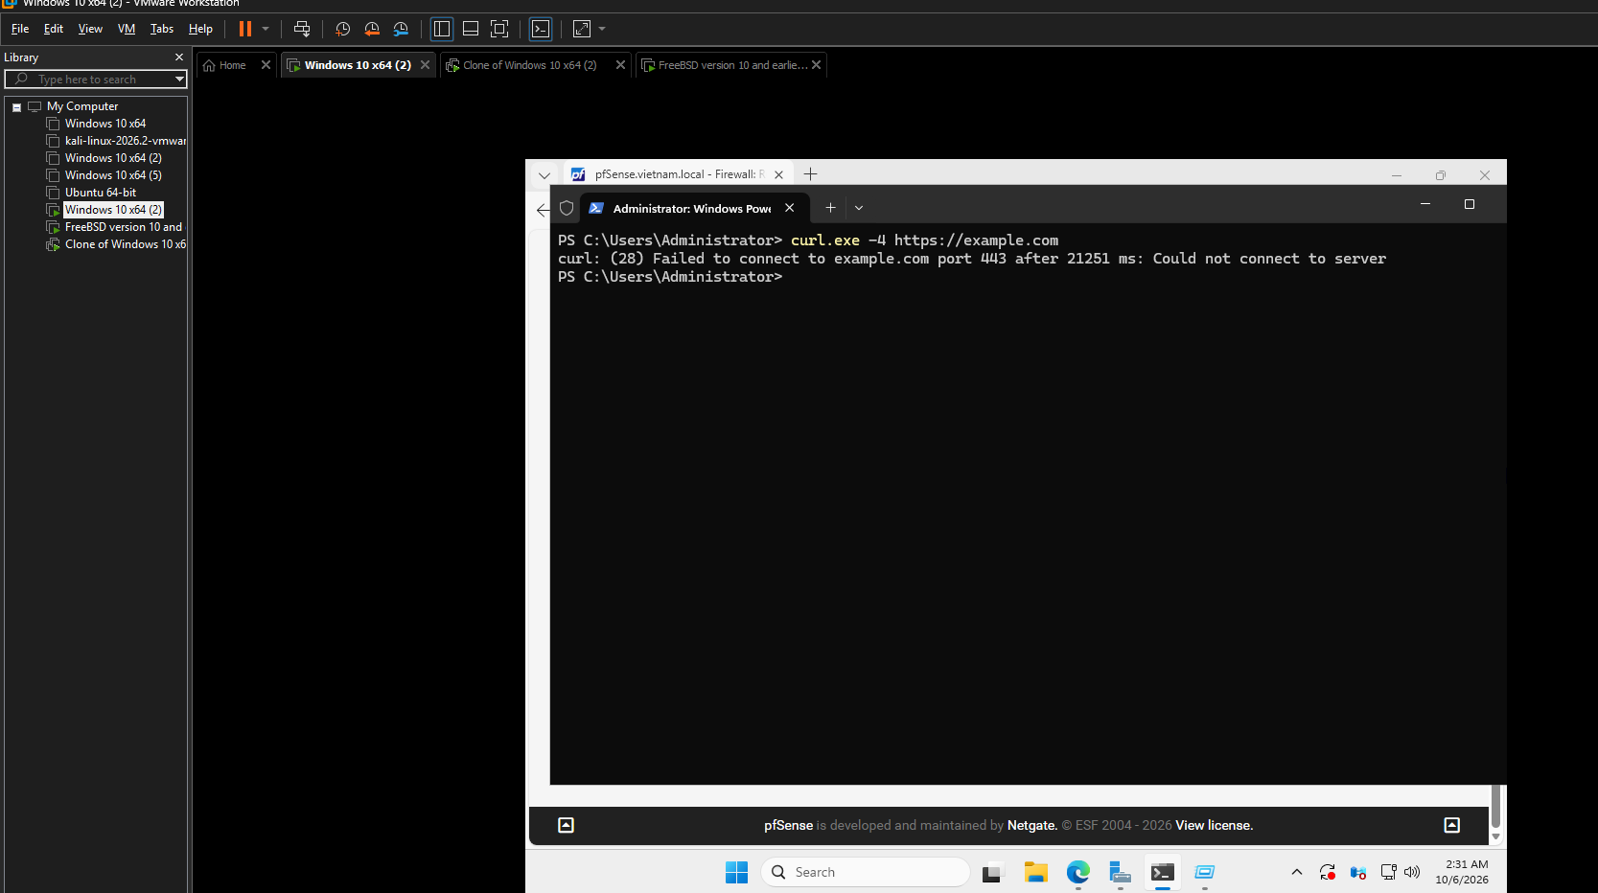
- Rule Block ICMP phải nằm trên các rule Pass. Không bật lại rule Pass LAN net → Any trong tình huống này vì rule rộng đó sẽ làm mất ý nghĩa của bài kiểm thử.

Tinh huong 2:
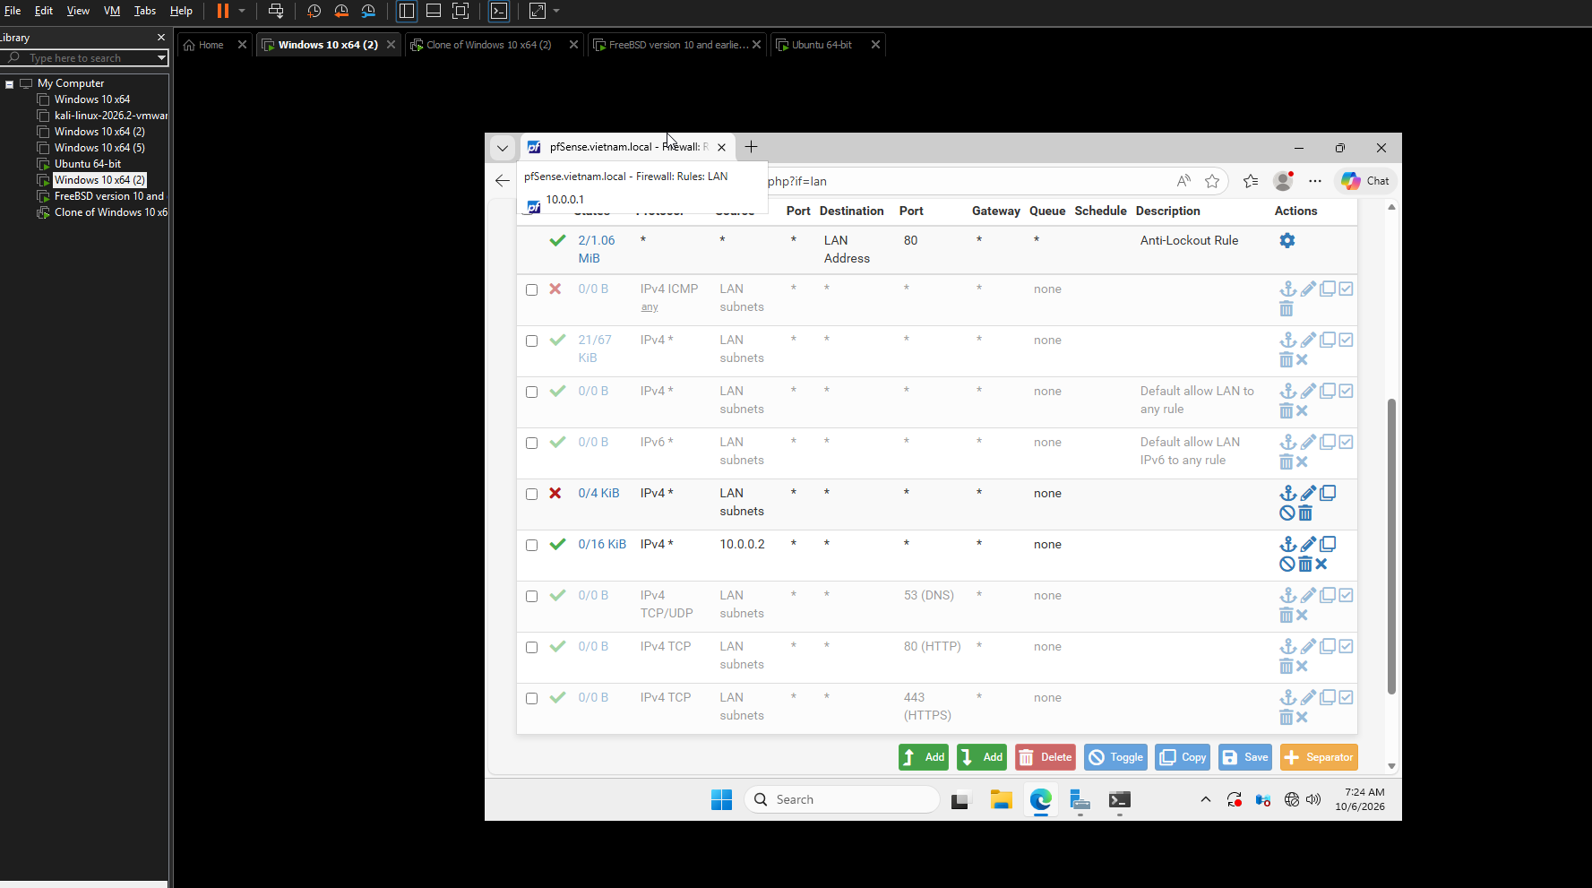
- Kiểm thử từ Domain Controller 10.0.0.2: ping 8.8.8.8 phải thành công.
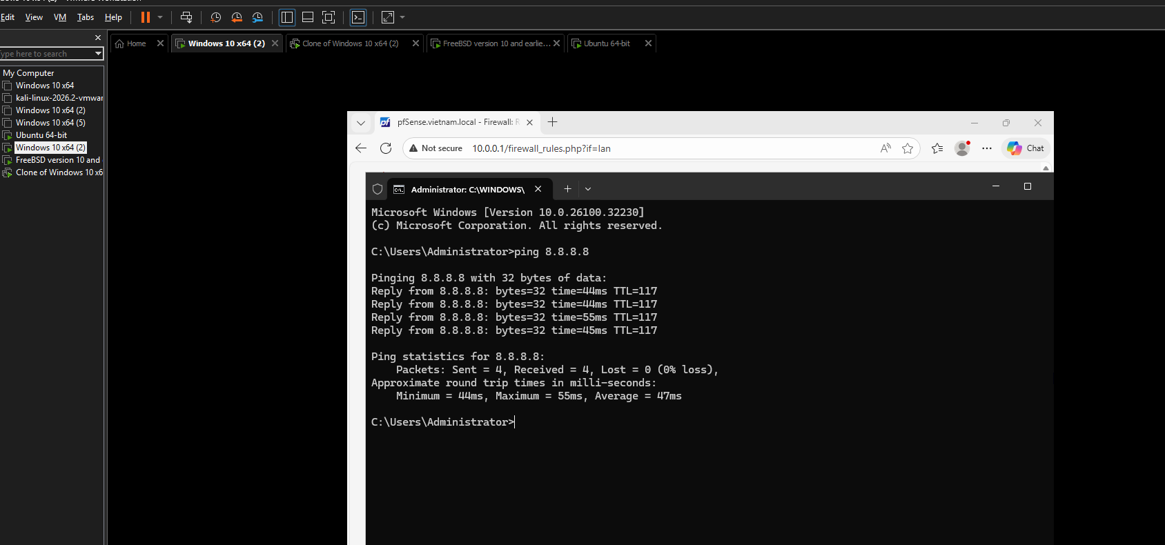
- Kiểm thử từ LAN-Test 10.0.0.3: ping 8.8.8.8 phải thất bại. Nếu kết quả không đúng, kiểm tra thứ tự rule và chắc chắn rule Pass LAN net → Any đang Disabled.
